Pressemitteilung
Industrielle Biotechnologie Bayern Netzwerk GmbH
12. August 2020

Vernetzung in der Biotechnologie und Medizintechnik
Gefördertes ZIM-Innovationsnetzwerk „BioMed-IoT“ koppelt Biotechnologie sowie Medizintechnik mit dem Internet of Things.

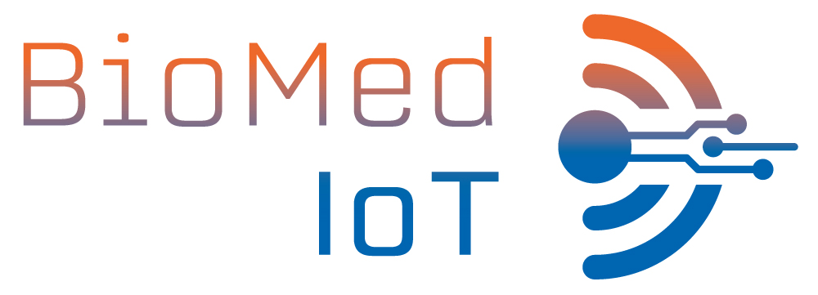

München, 12.08.2020 – Im Juni gab es grünes Licht vom Bundesministerium für Wirtschaft und Energie für die Förderung des ZIM-Innovationsnetzwerks „Biokompatible IoT-Lösungen in Biotechnologie und Medizintechnik“ („BioMed-IoT“). Mit etwa 156.000 € werden die Netzwerkpartner für zunächst ein Jahr gefördert, um innovative und biokompatible IoT-Lösungen zu entwickeln. Initiiert wurde das Netzwerk vom Lehrstuhl für Medizinische Materialien & Implantate und der Industrielle Biotechnologie Bayern Netzwerk GmbH (IBB Netzwerk GmbH), wobei zweitgenannte das Management des Innovationsnetzwerkes „BioMed-IoT“ übernimmt.

Worum geht es?
Ziel des Netzwerks ist es, IoT-Elektronik in biotechnologische oder medizintechnische Produkte zu integrieren. Als Beispiele seien Petrischalen mit integrierten Systemen zur Überwachung von Kultivierungsbedingungen, OP-Instrumentarium mit Tracking-Funktion sowie Wundauflagen mit Sensorik zur Erkennung von Infektionen, genannt, um die Breite der innovativen Einsatzmöglichkeiten des IoT-Ansatzes zu verdeutlichen. Jedoch birgt die Integration von IoT-Elektronik in diese biotechnologischen oder medizintechnischen Produkte zahlreiche Herausforderungen. Zum einen müssen die elektronischen, hochempfindlichen Sensorelemente funktionserhaltend verkapselt und in das Kunststoffbauteil eingebracht werden können. Weder mechanische oder thermische Prozessparameter noch notwendige Sterilisations- oder Desinfektionsverfahren dürfen die Bauteilkomponenten beschädigen. Zum anderen ist darauf zu achten, dass die integrierte Elektronik für den Einsatz im biologischen System geeignet ist. Folglich dürfen weder die elektrischen Bauteile noch die Kunststoffkomponenten (cyto)toxische oder allergene Stoffe freisetzen. Gleichzeitig müssen die Bauteile stabil gegenüber diversen biologischen Fluiden sein, um Korrosion oder Kurzschlussausbildung zu verhindern. Das Innovationsnetzwerk will sich diesen Herausforderungen annehmen und fortschrittliche Produkte entwickeln, die die Digitalisierung von Medizintechnik und Biotechnologie vorantreiben.

Mehrwert.
„Nach unserer langjährigen Erfahrung mit Innovationsnetzwerken, können wir deren Synergieeffekt bestätigen. So lassen sich in deren Rahmen innovative Ideen effizienter und wirtschaftlicher in F&E-Projekten umsetzen und marktreife Produkte und Verfahren realisieren. Die unterschiedlichen Expertisen der verschiedenen Partner ergänzen sich, sodass sich neuartige Produkte und Geschäftsfelder erschließen,“ erläutert Prof. Haralabos Zorbas, Geschäftsführer der IBB Netzwerk GmbH.

Neben der Organisation von regelmäßigen Netzwerktreffen, unterstützt die IBB Netzwerk GmbH die Partner bei der Suche nach weiteren, qualifizierten Projektpartnern, der Auswahl geeigneter Fördermaßnahmen sowie beim Anstoßen und Ausarbeiten von F&E-Anträgen. Darüber hinaus soll der Kontakt zu potenziellen Anwendern und Kunden weiter gestärkt und die Sichtbarkeit des Netzwerkes durch Pressearbeit erhöht werden.

Mitmachen!
„BioMed-IoT“ wird seit dem 01.06.2020, im Rahmen des „Zentralen Innovationsprogramm Mittelstand (ZIM)“ vom Bundesministerium für Wirtschaft und Energie gefördert. Die Fördersumme für die Netzwerkpartner beträgt rund 156.000 € für das erste Jahr. Die Fortsetzung in einer zweiten zweijährigen Phase wird angestrebt. Zu den bisher 12 Netzwerkpartnern zählen acht KMUs – ADVITOS GmbH, Cetto Kunststoffverarbeitung GmbH, essentim GmbH, ibidi GmbH, Infors GmbH, InterFace AG, Systasy GmbH, Trace Analytics GmbH – sowie vier Forschungseinrichtungen – LMU München (Physik Fakultät/Paulitschke Gruppe), TU München (Lehrstuhl für Medizintechnische Materialien und Implantate), Fraunhofer-Institut FEP und Fraunhofer-Institut FIT.

Weitere interessierte Unternehmen und Forschungseinrichtungen, die in F&E-Projekten mitwirken möchten, sind im Netzwerk herzlich willkommen!
(3.813 Zeichen)

Über das ZIM-Innovationsnetzwerk „Biokompatible IoT-Lösungen in Biotechnologie und Medizintechnik“
Die strategische Ausrichtung des Netzwerks „Biokompatible IoT-Lösungen in Biotechnologie und Medizintechnik“ („BioMed-IoT“) liegt in der Entwicklung von IoT-Elektronik und deren Integration in biotechnologische oder medizintechnische Produkte. Hierfür führt das Netzwerk unterschiedlichste Expertisen aus Forschungseinrichtungen und dem Mittelstand zusammen. Das Innovationsnetzwerk „BioMed-IoT“ wird im Rahmen des „Zentralen Innovationsprogramm Mittelstand (ZIM)“ vom Bundesministerium für Wirtschaft und Energie gefördert. Die Förderung in Phase 1 läuft von Juni 2020 bis Ende Mai 2021, danach wird eine Fortsetzung in Phase 2 angestrebt.

Über die Industrielle Biotechnologie Bayern Netzwerk GmbH (IBB Netzwerk GmbH)
Die IBB Netzwerk GmbH ist eine Netzwerk- und Dienstleistungsorganisation auf dem Gebiet der Industriellen Biotechnologie und nachhaltigen Ökonomie. Das Ziel der IBB Netzwerk GmbH ist, die Umsetzung wertvoller wissenschaftlicher Erkenntnisse auf diesen Gebieten in innovative, marktfähige Produkte und Verfahren zu katalysieren. Die IBB Netzwerk GmbH betreibt das Management der ZIM-Innovationsnetzwerke „AdvaPro“ und „BioMed-IoT“ sowie der verstetigten Kooperationsnetzwerke „BioPlastik“, „UseCO₂“ und „Waste2Value“. Insbesondere unterstützt die IBB Netzwerk GmbH die Netzwerkpartner bei der Ausarbeitung von Forschungs- und Entwicklungsprojekten. Sitz des Unternehmens ist München. Weitere Informationen unter www.ibbnetzwerk-gmbh.com.

Kontakt:
Industrielle Biotechnologie Bayern Netzwerk GmbH
Fürstenrieder Str. 279a
D-81377 München
Web: www.ibbnetzwerk-gmbh.com

Dr. Laura Kleinknecht
Tel.: +49 (89) 74 120-374
Fax: +49 (89) 74 120-378
E-Mail: laura.kleinknecht@ibbnetzwerk-gmbh.com

